ホームページ作成
ヒアリングシート

ホームページを作るために必要な質問を記載しております。各項目ご入力をお願いいたします。

《必ずお読みください》
・手書きでご記入頂く場合、可能であれば掲載用文章(長文の説明文など)は別途テキストデータでお送りください。(手書きや画像でご提出頂いた場合は量によってはテキスト入力のオプション料金がかかる場合がございます)
・ヒアリングシート(本書)を受け取り後、ロゴや画像データと共に弊社にご提出ください。なお、お申込み後からヒアリングシートの提出が遅れた場合は納期が延びる場合がございます。

1. ホームページについて

1）あてはまる項目をご選択ください。（選択項目を□から■に変更してください）
□ 新規ホームページ作成

□ ホームページのリニューアル【旧（現）HPアドレス： 】

2-1）ホームページのデザインについて
どんな雰囲気のホームページに仕上げたいですか。

例1：保育園のホームページなので、元気で活発なイメージのカラフルなサイトに仕上げたい
例2：ロゴを前面に打ち出したデザインにしたい。全体的に大人っぽく落ち着いた感じで。
例3：アットホームなサービスを売りにしているので、自社の写真を沢山使ってほしい。
例4：●●みたいなサイトにしてほしい

2-2）メインにしたいカラーを教えてください。（理由も）
（ ）例：女性の優しさを表現したいから薄いピンクにしたい、など

2-3）ホームページのテンプレートについて
いずれかご選択ください。制作開始後の変更は出来かねますのでご了承下さい。
□ TOP画像にスライドショー設置（2枚目以降のTOP画像作成は別途料金）
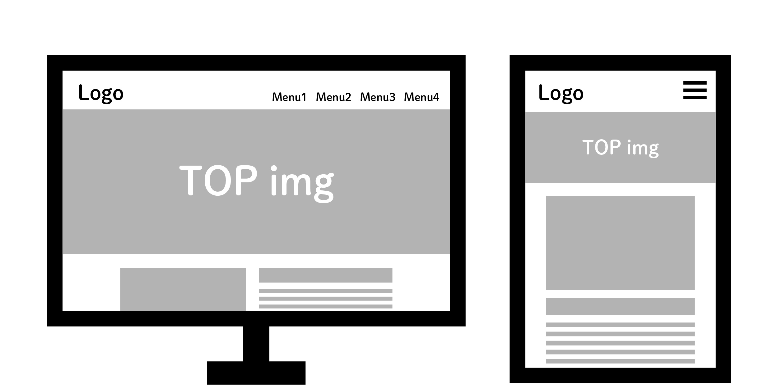

□ TOP画像にスライドショー（楕円）設置（2枚目以降のTOP画像作成は別途料金）
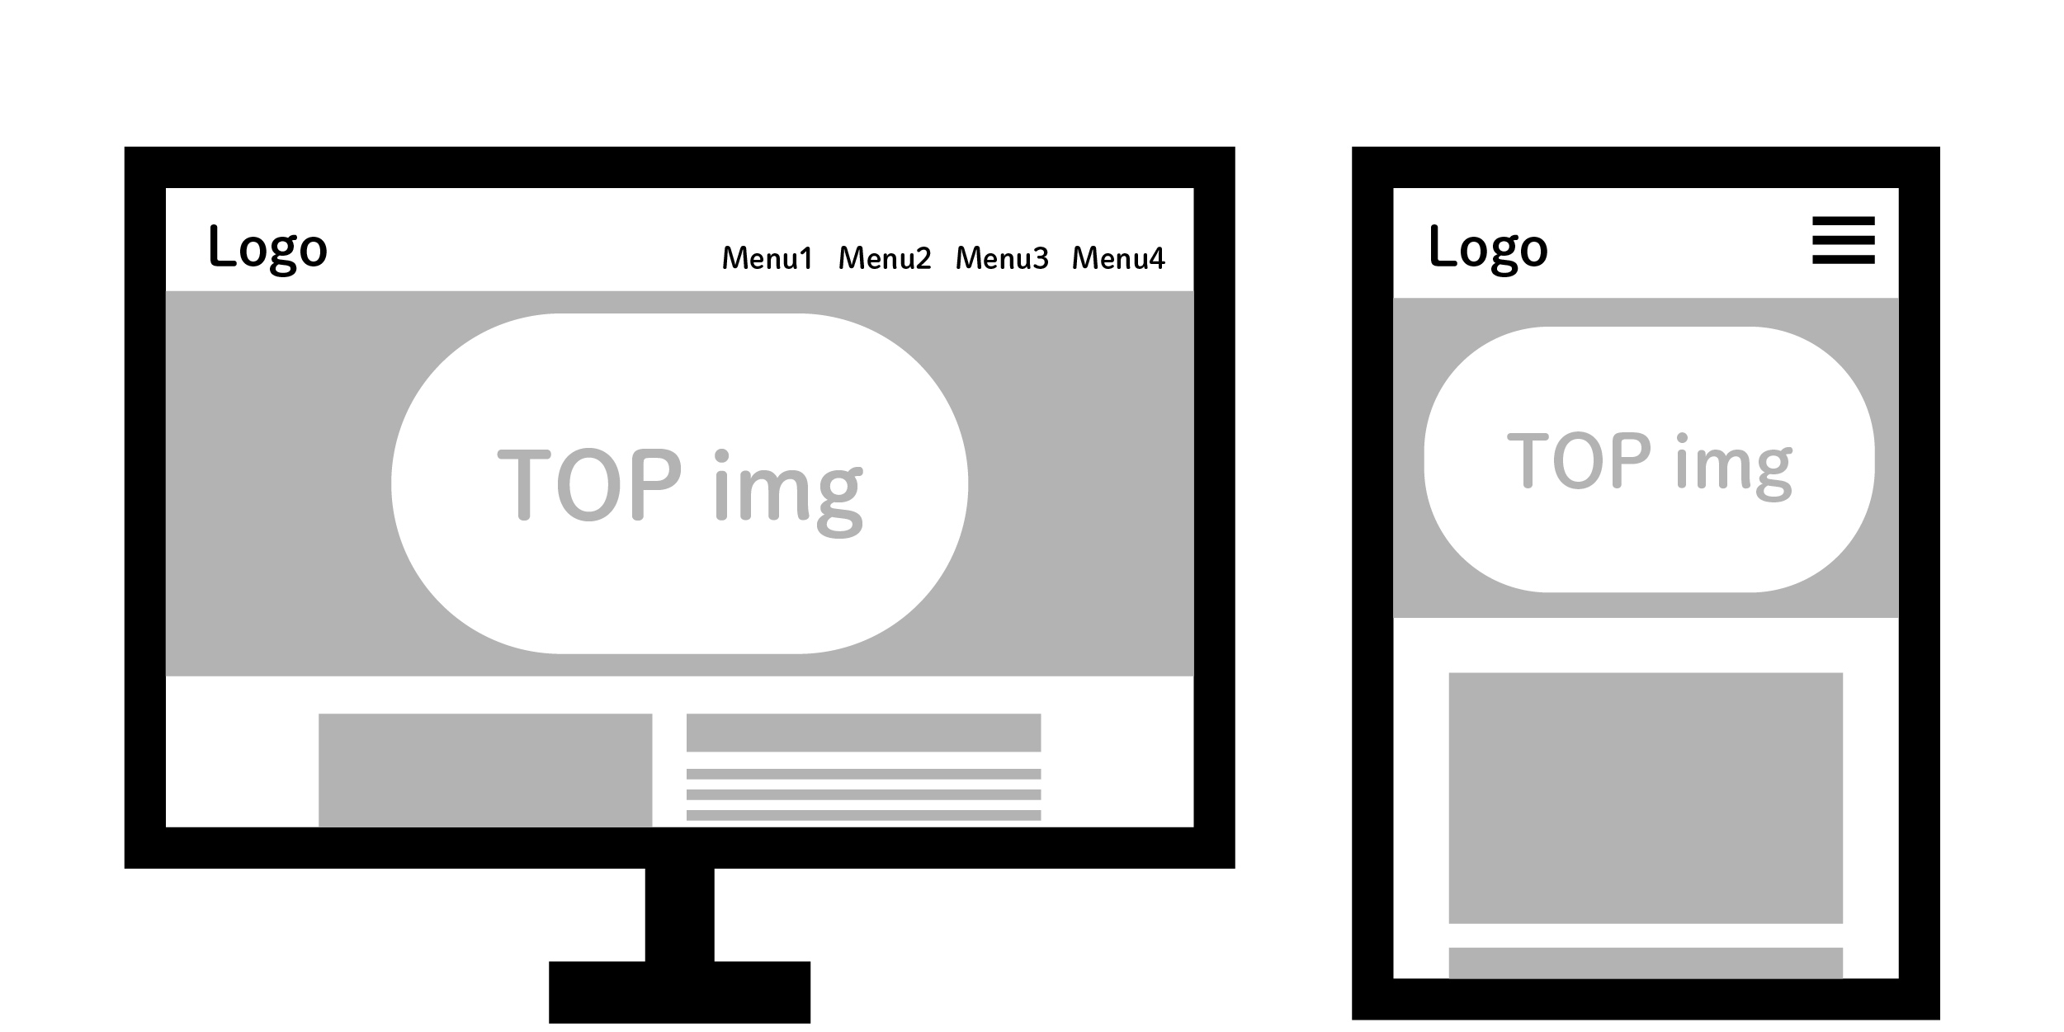

□ TOP画像がフルスクリーン（画面いっぱい）表示（スライドショー設定不可）
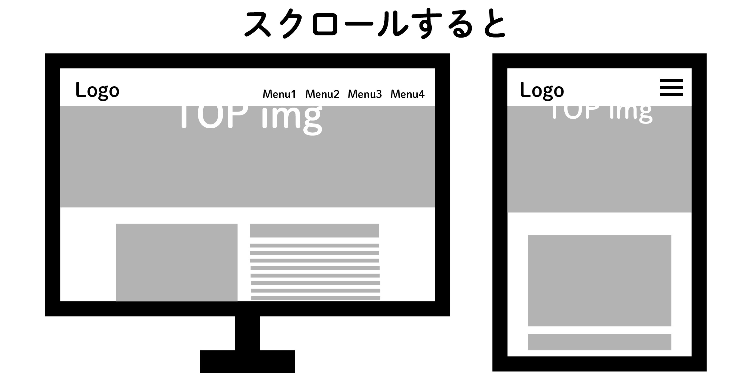
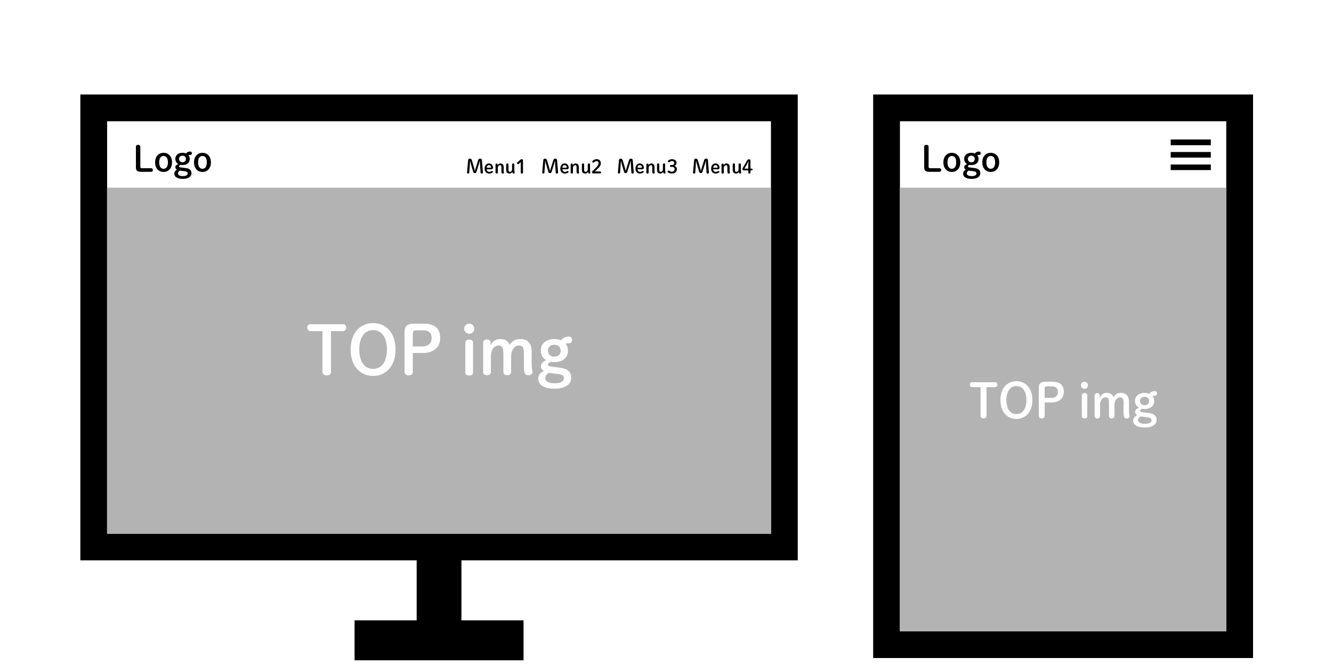

□ より良い方法をおまかせで
※ご提供いただく写真素材の質や量によってオススメの方法が異なるので、よく分からない方は「より良い方法をおまかせで」をご選択ください。

3）サイトを訪問してほしいユーザ層を教えてください。※複数回答可
年齢層: □10 ～20 代 □30 代 □40 代 □50 代 □60 代～
性 別: □男性 □女性 □どちらとも
対 象: □企業向け □一般消費者向け
具体例:（ ）※主婦、子供と親、定年後の夫婦など具体的に

4）ホームページ作成・リニューアルの目的
（ ）

例：お問い合わせ誘導のため、お客様の信頼感UP、ブランディング強化、ブログとしての利用・情報発信など

5）意識している検索ワード
サイト設定の際に重点的に盛り込んでいきます。

（ ）※3～5 つ程度
例：東京●●区、おいしいラーメン、ランチ、おすすめ、など。地名を入れると効果的です。
※SEO対策のための設定は各所行ってまいりますが、効果を保証するものではありません。

6）デザインの参考にしてほしいホームページ
●サイト名（ ）（http:// ）

●サイト名（ ）（http:// ）

どのような点を参考にしてほしいですか。
（ ）

例：TOP画像のイメージ、メニュー構成、雰囲気、テイストなど
※TOP画像以外のデザインはご選択頂いたテンプレートによる既定のデザインとなります。

7）提供データリスト
より良いサイト作りのために、下記のデータ提供をお願いしております。
（提供のない場合やデータに問題がある場合（画質など）は代替の画像データを挿入いたします。）

□ ロゴデータ（可能であればaiデータをご提供ください。）
□ 店舗やオフィスの外観や内装の写真（可能であれば数枚ご用意ください。）
□ 紹介したい内容の写真（可能であれば数枚ご用意ください。）
□ お仕事風景（可能であれば数枚ご用意ください。）

その他、スタッフ様の写真や、行事ごとの写真、イメージキャラクターの画像などがございましたらお送り下さい。

2. ページ構成について

1）ページ構成
（ ）内に作成するページ名をご記入ください。
※文字数制限がございますので、ぺージ名をこちらで修正する場合がございます。
会社概要、事業案内、商品案内、導入事例、アクセス、お問い合わせ…など

※ページ作成数はプランによって異なります。
※ご注文予定のぺージ数に応じてご記入ください。

1. TOPページ
2. 新着情報（ブログとしての利用可能）
3. サイトマップ
4. ( )
5. ( )
6. ( )
7. ( )
8. ( )
9. ( )
10. ( )
11. ( )
12. ( )
13. ( )
14. ( )
15. ( )

2）作成するページの中で、特に見てほしいページを2～4つ選択してください。
リンクの表示順やバナー設置の参考にさせていただきます。※TOPページ以外
（1 ）（2 ）（3 ）（4 ）

選択したページの簡単な説明文を記入してください。バナー設置に活用させていただく場合があります。
1.（ ）

2.（ ）

3.（ ）

4.（ ）

4）その他

3. TOPページについて

1）TOP画像イメージ
□ おまかせ
□ 希望イメージ
（ ）

2）メインキャッチコピーなどのご希望
一番に打ち出したいキャッチコピー、電話番後などの情報があれば記入してください。

3）ソーシャルメディアアイコンの設置
※リンクボタンのみの設置は無料です。タイムラインは有料にて対応いたします。
□ Facebook（URL: ）

□ Twitter （URL: ）

□ Instagram（URL: ）
□ RSS （URL: ）
□ その他 （URL: ）

4-1）TOPページづくりの参考情報 ※構成の都合上、下層ページに掲載する場合がございます。

必須情報
電話番号や、営業時間、ラストオーダーや受付終了時間、予約制かどうか等をご記入ください。
予約必須などのサービスがあれば、予約方法なども記載してください。

施設・サービスの特徴や強み・コンセプト

4-2) TOPぺージに掲載したい内容
1.（ ）

内容 ※長文の場合は別途メール等でテキストデータとしてお送り下さい。

2.（ ）

内容

5）リンクバナーの設置 外部サイトやお問い合わせページへのリンクなど
バナー表記（ ）（http:// ）
例：オンラインショップはこちら！

バナー表記（ ）（http:// ）

magma.online-shop.jp

バナー表記（ ）（http:// ）

4. フリーページ（ページ名： ）

※リニューアルで現ホームページの内容をそのまま使用する場合は記入不要です。
アクセスページやお問い合わせページを作成する場合は、「6.アクセスページについて」「7.お問い合わせページについて」に内容をご記入ください。

1）見出し・内容
1.（ ）

内容 ※長文の場合は別途メール等でテキストデータとしてお送り下さい。
2.（ ）

内容
3.（ ）

内容

2）その他ご要望

（ ）
※手書きで掲載文をご提出頂いた場合は、別途テキスト入力のオプション料金がかかる場合があります
※ご提供頂いた内容で掲載致します。内容の確認・文責はお客様にてお願い致します。
※作成ページ数が多く、こちらのページが足りない場合は、お手数ですが複製してお使いください。

4. フリーページ（ページ名： ）

※リニューアルで現ホームページの内容をそのまま使用する場合は記入不要です。
アクセスページやお問い合わせページを作成する場合は、「6.アクセスページについて」「7.お問い合わせページについて」に内容をご記入ください。

1）見出し・内容
1.（ ）

内容 ※長文の場合は別途メール等でテキストデータとしてお送り下さい。
2.（ ）

内容
3.（ ）

内容

2）その他ご要望

（ ）
※手書きで掲載文をご提出頂いた場合は、別途テキスト入力のオプション料金がかかる場合があります
※ご提供頂いた内容で掲載致します。内容の確認・文責はお客様にてお願い致します。
※作成ページ数が多く、こちらのページが足りない場合は、お手数ですが複製してお使いください。

4. フリーページ（ページ名： ）

※リニューアルで現ホームページの内容をそのまま使用する場合は記入不要です。
アクセスページやお問い合わせページを作成する場合は、「6.アクセスページについて」「7.お問い合わせページについて」に内容をご記入ください。

1）見出し・内容
1.（ ）

内容 ※長文の場合は別途メール等でテキストデータとしてお送り下さい。
2.（ ）

内容
3.（ ）

内容

2）その他ご要望
（ ）

※手書きで掲載文をご提出頂いた場合は、別途テキスト入力のオプション料金がかかる場合があります
※ご提供頂いた内容で掲載致します。内容の確認・文責はお客様にてお願い致します。
※作成ページ数が多く、こちらのページが足りない場合は、お手数ですが複製してお使いください。

4. フリーページ（ページ名： ）

※リニューアルで現ホームページの内容をそのまま使用する場合は記入不要です。
アクセスページやお問い合わせページを作成する場合は、「6.アクセスページについて」「7.お問い合わせページについて」に内容をご記入ください。

1）見出し・内容
1.（ ）

内容 ※長文の場合は別途メール等でテキストデータとしてお送り下さい。
2.（ ）

内容
3.（ ）

内容

2）その他ご要望

（ ）
※手書きで掲載文をご提出頂いた場合は、別途テキスト入力のオプション料金がかかる場合があります
※ご提供頂いた内容で掲載致します。内容の確認・文責はお客様にてお願い致します。
※作成ページ数が多く、こちらのページが足りない場合は、お手数ですが複製してお使いください。

4. フリーページ（ページ名： ）

※リニューアルで現ホームページの内容をそのまま使用する場合は記入不要です。
アクセスページやお問い合わせページを作成する場合は、「6.アクセスページについて」「7.お問い合わせページについて」に内容をご記入ください。

1）見出し・内容
1.（ ）

内容 ※長文の場合は別途メール等でテキストデータとしてお送り下さい。
2.（ ）

内容
3.（ ）

内容

2）その他ご要望

（ ）
※手書きで掲載文をご提出頂いた場合は、別途テキスト入力のオプション料金がかかる場合があります
※ご提供頂いた内容で掲載致します。内容の確認・文責はお客様にてお願い致します。
※作成ページ数が多く、こちらのページが足りない場合は、お手数ですが複製してお使いください。

4. フリーページ（ページ名： ）

※リニューアルで現ホームページの内容をそのまま使用する場合は記入不要です。
アクセスページやお問い合わせページを作成する場合は、「6.アクセスページについて」「7.お問い合わせページについて」に内容をご記入ください。

1）見出し・内容
1.（ ）

内容 ※長文の場合は別途メール等でテキストデータとしてお送り下さい。
2.（ ）

内容
3.（ ）

内容

2）その他ご要望

（ ）
※手書きで掲載文をご提出頂いた場合は、別途テキスト入力のオプション料金がかかる場合があります
※ご提供頂いた内容で掲載致します。内容の確認・文責はお客様にてお願い致します。
※作成ページ数が多く、こちらのページが足りない場合は、お手数ですが複製してお使いください。

5. アクセス情報について（□要 □不要）
※Googleマップが入ります。それ以外はご相談ください。
※フリーぺージにアクセス情報の挿入も可能です。
1）所在地
2）アクセス（□要 □不要）
※例：3号線○○から左、○○50m先／○○駅から徒歩△分など

3）その他記入したい情報

6. お問い合わせページについて（□要 □不要）
※お問い合わせフォームが入ります。メールフォームを希望せず、電話番号の設置のみをご希望される場合は、全ぺージに電話ボタンを設置する等の方法もございます。

受信メールアドレス（複数設定可能）：（ ）

1）お問い合わせフォームの目的
お問い合わせフォーム設置の目的を教えてください。
例：求人エントリー、商品に関する質問受付など
（ ）

2）お問い合わせフォームの必要事項
名前 必要□ 必須項目□
フリガナ 必要□ 必須項目□
会社名・団体名 必要□ 必須項目□
郵便番号 必要□ 必須項目□
住所 必要□ 必須項目□
電話番号 必要□ 必須項目□
ファックス番号 必要□ 必須項目□
メールアドレス 必要■ 必須項目■
※メールアドレスは必須事項となります

その他 （ ）
※その他任意の項目を設定することができます。（長文入力スペースは2つ以上設置不可）

3）お問い合わせフォームの説明文 ※不要な場合は記入不要です

例：以下のフォームに入力のうえ、[送信]ボタンをクリックしてください。
お急ぎの方はお電話にてご連絡下さい。TEL:00-0000-0000

4）お問い合わせ完了画面の文章

例：お問い合わせ内容を送信しました。ありがとうございました。

5）お問い合わせへの自動返信メールについて
1.件名をご記入ください。
（ ）

例：株式会社○○のホームページへお問い合わせ頂きありがとうございます。
2.メールの上部文章

例：株式会社○○のホームページへお問い合わせ頂きありがとうございます。
お問い合わせ内容は以下の通りです。
3.メールの下部文章（2と3の間にお問い合わせ内容が入ります。）

例：担当者よりご連絡させて頂きます。お急ぎの方はお電話にて下記までご連絡下さい。
株式会社○○ TEL:00-0000-0000

